附件二
湖南省网上政务服务和电子监察系统政务服务事项信息表
市（州）：岳阳市 县（市、区）：屈原管理区 填表单位（公章）：屈原管理区公安局治安大队 填表时间：2014-11-20
事项名称 | 申请举办焰火晚会以及其他大型焰火燃放活动许可（C级） |  |  | 子项名称
事项编号 | 430681006731007A20200 |  |  | 子项编号
办件类型 | □即办件 ■承诺件 □转报件
是否转报上级机关 | □是 ■否 |  |  | 转报单位
是否前置审批 | □是 ■否 |  |  | 前置审批单位
是否联合审批 | □是 ■否 |  |  | 联合单位
是否包含特别程序 | □是 ■否 |  |  | 特别程序 |  | □听证 □招标 □拍卖 □检验 □检测 □检疫 □鉴定 □专家评审 □其他
事项类型 | ■行政许可 □非行政许可 □其他办事服务事项
许可对象 | 申请举办焰火晚会的单位或个人
许可依据 | 《国务院对确需保留的行政审批项目设定行政许可的决定》、《焰火晚会烟花爆竹燃放安全规程》、《烟花爆竹安全管理条例》
是否收费 | □是 ■否
收费标准 | /
收费依据 | /
许可数量 | ■无限制 □有限制，限制数量________。
法定期限 | 15个工作日
承诺期限 | 10个工作日
许可条件 | 1、焰火晚会分为A、B、C三级，从事焰火晚会燃放作业的单位，必须持有省公安厅核发的《焰火晚会烟花爆竹燃放许可证》，其作业人员，必须持有省公安厅核发的《焰火晚会烟花爆竹燃放员作业证》；  2、承担C级焰火晚会燃放作业的单位，必须符合下列条件：（1）具备企业法人条件;（2）参与过一般焰火晚会燃放工程的设计与作业，具有一定的焰火晚会燃放作业的实践经验；（3）具有中级技术职称的工程技术、工艺美术等相关专业技术人员不得少于2人，初级技术职称的工程技术、工艺美术等相关专业技术人员不得少于4人，有8人以上从事过燃放作业的人员；（4）有安全可靠的燃放器材；（5）有完善的管理制度和安全操作规程。
许可程序 | 一、受理  1、岗位责任人：屈原管理区政务公开中心公安窗口工作人员  2、岗位职责及权限：按照许可的法定条件、标准，查验申请材料是否齐全，是否符合法定形式，申请人是否具有申请资格，申请事项是否属于行政主体的职权范围，许可申请是否在法律法规规定的期限内，决定是否受理。同时，根据《行政许可法》第三十二条的规定分别作出处理：  （1）申请事项依法不需要取得行政许可的，应当即时告知申请人不予受理；  （2）申请事项依法不属于本行政机关职权范围的，应当即时作出不予受理的决定，并告知申请人向有关行政机关申请；  （3）申请材料存在可以当场更正的错误的，允许申请人当场更正；  （4）申请材料不齐全或者不符合法定形式的，应当场或者在5日内一次告知申请人需要补正的全部内容，逾期不告知的，自收到申请材料之日起即为受理；  （5）申请材料齐全、符合法定形式，或者申请人按照要求要求提交全部补正申请材料的，应当受理行政许可申请；  （6）受理或者不予受理行政许可申请，应当出具加盖本行政机关专用印章和注明日期的书面凭证。  3、时限：即时  二、审查  1、岗位责任人：屈原管理区公安局治安大队分管负责人  2、岗位职责及权限：  治安大队危爆物品管理负责人对申请材料进行合法性、真实性审查，实地勘查，制作书面记录；对不符合标准的，签署不同意的意见及理由，终止审查。  3、时限：5个工作日  三、决定  1、岗位责任人：县级公安机关分管负责人。  2、岗位职责及权限：  县级公安机关治安部门对C级焰火燃放工程进行审定。  （1）按许可条件和标准对申请材料进行审定；  （2）符合法定条件、标准的，作出准予行政许可的书面决定，制作下发许可文书；不符合法定条件、标准的，作出不予批准行政许可的书面决定，载明不予许可的意见及理由。  3、时限：4个工作日  四、办结告知  1、岗位责任人：屈原管理区政务公开中心公安窗口工作人员  2、岗位职责及权限：  批准的，制作下发批准通知书；不予批准的，告知申请人不予批准的理由及享有依法申请行政复议或提起诉讼的权利。  （1）公开审定结果，及时准确告知申请人；  （2）对准予行政许可的，制发许可文书；  （3）对不予行政许可的，送达不予行政许可决定书，并将申请材料一并退还申请人，同时告知申请人享有依法申请行政复议或提出行政诉讼的权利；  （4）按要求将审批材料归档。  3、时限：1个工作日
监督部门及投诉电话 | 屈原公安局督查大队（电话：0730-5720410）
窗口地点 | 屈原管理区政务中心公安窗口
工作时间 | 周一至周五（法定节假日除外）上午：8：00-12:00；下午14:30-17:30（夏季：15:00-18:00）
业务咨询电话 | 0730-5713198
联系人及联系电话 | 龙霍康：0730-5713198
单位网址 | http://www.quyuan.gov.cn/
办理环节信息
办理环节 | 办理时限 |  | 进行特别程序 |  | 执行人 |  | 所在部门 | 职务
受 理 | 即时 |  | □是 ■否 |  | 龙霍康 |  | 屈原管理区公安局治安大队 | 民 警
审 查 | __5__个工作日 |  | □是 ■否 |  | 谢 勇 |  | 屈原管理区公安局治安大队 | 大队长
决 定 | __4__个工作日 |  | □是 ■否 |  | 湛 健 |  | 屈原管理区公安局 | 副局长
结办告知 | __1__个工作日 |  | □是 ■否 |  | 龙霍康 |  | 屈原管理区公安局治安大队 | 民 警
提交材料信息
用途 | 序号 | 材料名称 |  |  |  |  |  | 材料类型（表格/证件/文件/其他） | 份数
申请举办焰火晚会以及其他大型焰火燃放活动许可（C级） | 1 | 《焰火晚会烟花爆竹燃放许可证》；本单位工商营业执照副本。 |  |  |  |  |  | 证件 | 2
 | 2 | 燃放作业技术设计方案与组织实施方案。 |  |  |  |  |  | 文件 | 2
 | 3 | 由省公安厅认证的安全评估机构对燃放作业技术设计方案与组织实施方案出具的安全评估报告 。 |  |  |  |  |  | 文件 | 2
 | 4 | 本单位从事烟火及相关专业的专业技术人员的技术职称证书，身份证件等材料；本单位燃放员的《燃放员作业证》、身份证等材料。 |  |  |  |  |  | 证件 | 2
 | 5 | 完善的管理制度与安全操作规程。 |  |  |  |  |  | 文件 | 2
是否已有业务软件处理本事项 |  | □是 ■否
审批流程图 |  | 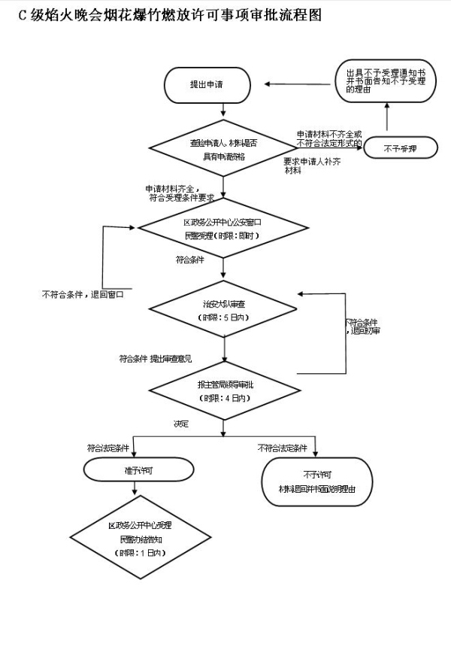

负责人（签字）： 填报人（签字）：龙霍康 联系电话：0730-5713198

填表说明：
1、表内有“□”的栏目，选定项请用“■”标示。
2、填写事项的基本信息，如果事项包含多个子项，需要对所有子项逐一填写事项信息。
3、如事项涉及转报上级机关、前置审批、联合审批等环节，须填写具体的转报、前置及联合审批单位，并提供详细的审批流程图。
4、办理环节信息以受理、初审、复审、决定、结办告知五个环节为基础。根据实际情况进行删减，涉及特别程序的环节需要注明。
5、办理环节时限以承诺时限为依据，由各单位科学、合理分配。
6、材料信息中涉及申请人或申请单位需要填写的表格，请报送表格的纸质文档和电子文档，提供申请人或申请单位下载使用。
7、此附件可自行打印或增、减行。

